Maria Mustermann
Musterstraße 123
12345 Musterstadt
maria@mustermann.de
0171 23456789
Hochhaus GmbH
Name Nachname
Straße 123
12345 Musterstadt

Musterstadt, 24.11.2019

Bewerbung als Immobilienkauffrau
Kennnummer 123456

Sehr geehrte Damen und Herren,

aktuell befinde ich mich auf der Suche nach einem Berufseinstieg, bei dem ich meine bisherige Erfahrung in kaufmännischen Geschäftsfeldern einbringen und weiter ausbauen kann. Da ich der Überzeugung bin, mit der Hochhaus GmbH hierfür den richtigen Partner gefunden zu haben, sende ich Ihnen meine Bewerbungsunterlagen.

Bereits während meiner Ausbildung lag mir der direkte Kontakt zum Kunden, was sich in einer fachlich überzeugenden Kommunikation und individuellen Beratung widerspiegelte. Die Akquise neuer Objekte sowie die Betreuung des bisherigen Bestands gehörten zu meinem Aufgabenfeld. Eine intensive und individuelle Kundenbetreuung zählt zu meinen Stärken. Meine guten Englischkenntnisse erleichtern mir die Gesprächsführung im internationalen Kontext.

Zu meinen persönlichen Stärken zähle ich Durchsetzungsvermögen und meine bereits angesprochene Kommunikationsstärke. Selbst bei Kundenbeschwerden bin ich in der Lage, deeskalierend zu reagieren und eine zufriedenstellende Lösung für Kunden und Unternehmen zu finden.

Ein Arbeitsbeginn bei der Hochhaus GmbH ist unter Einhaltung einer Kündigungsfrist von 3 Monaten möglich. Da ich derzeit noch in ungekündigter Anstellung bin, bitte ich Sie, meine Bewerbung vertraulich zu behandeln. Ich freue ich mich auf Ihre Rückmeldung und sehe einer Einladung zu einem Vorstellungsgespräch hoffnungsvoll entgegen.

Mit freundlichen Grüßen
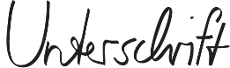

Maria Mustermann

Probleme bei der Bewerbung? Wir empfehlen:

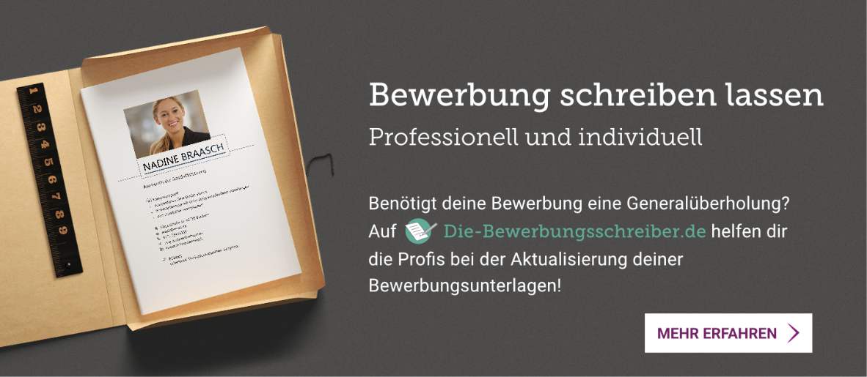
www.die-bewerbungsschreiber.de

